绝密★启用前
2019年普通高等学校招生全国统一考试
理科综合能力测试 化学
注意事项：
1．答卷前，考生务必将自己的姓名、准考证号填写在答题卡上。
2．回答选择题时，选出每小题答案后，用铅笔把答题卡上对应题目的答案标号涂黑，如需改动，用橡皮擦干净后，再选涂其它答案标号。回答非选择题时，将答案写在答题卡上，写在本试卷上无效。。
3．考试结束后，将本试卷和答题卡一并交回。
可能用到的相对原子质量：H 1 Li 7 C 12 N 14 O 16 Na 23 S 32 Cl 35.5 Ar 40 Fe 56 I 127
一、选择题：本题共13个小题，每小题6分。共78分，在每小题给出的四个选项中，只有一项是符合题目要求的。
7．陶瓷是火与土的结晶，是中华文明的象征之一，其形成、性质与化学有着密切的关系。下列说法错误的是
A．“雨过天晴云破处”所描述的瓷器青色，来自氧化铁
B．闻名世界的秦兵马俑是陶制品，由黏土经高温烧结而成
C．陶瓷是应用较早的人造材料，主要化学成分是硅酸盐
D．陶瓷化学性质稳定，具有耐酸碱侵蚀、抗氧化等优点
8．关于化合物2−苯基丙烯（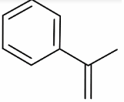），下列说法正确的是
A．不能使稀高锰酸钾溶液褪色
B．可以发生加成聚合反应
C．分子中所有原子共平面
D．易溶于水及甲苯
9．实验室制备溴苯的反应装置如下图所示，关于实验操作或叙述错误的是
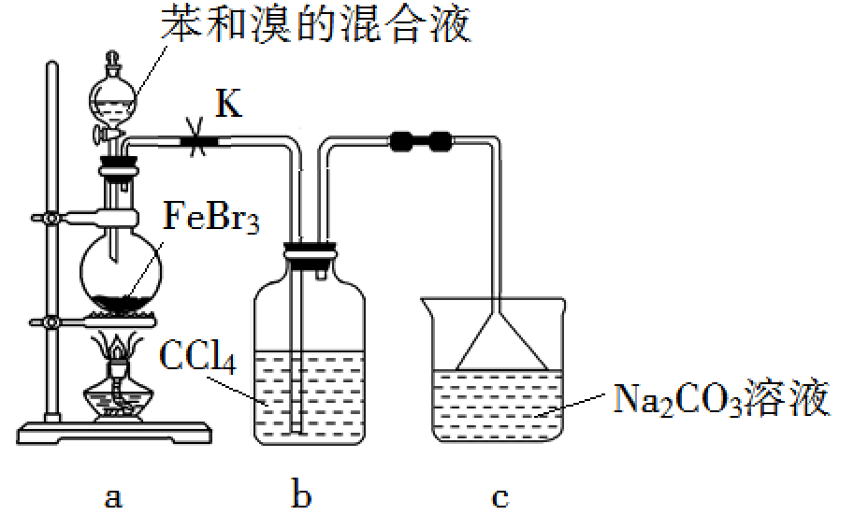
A．向圆底烧瓶中滴加苯和溴的混合液前需先打开K
B．实验中装置b中的液体逐渐变为浅红色
C．装置c中的碳酸钠溶液的作用是吸收溴化氢
D．反应后的混合液经稀碱溶液洗涤、结晶，得到溴苯
10．固体界面上强酸的吸附和离解是多相化学在环境、催化、材料科学等领域研究的重要课题。下图为少量HCl气体分子在253 K冰表面吸附和溶解过程的示意图。下列叙述错误的是
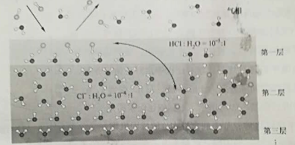
A．冰表面第一层中，HCl以分子形式存在
B．冰表面第二层中，H⁺浓度为5×10⁻³ mol·L⁻¹（设冰的密度为0.9 g·cm⁻³）
C．冰表面第三层中，冰的氢键网格结构保持不变
D．冰表面各层之间，均存在可逆反应HClH⁺+Cl⁻
11．NaOH溶液滴定邻苯二甲酸氢钾（邻苯二甲酸氢钾H₂A的K_{a1}=1.1×10⁻³ ，K_{a2}=3.9×10⁻⁶）溶液，混合溶液的相对导电能力变化曲线如图所示，其中b点为反应终点。下列叙述错误的是
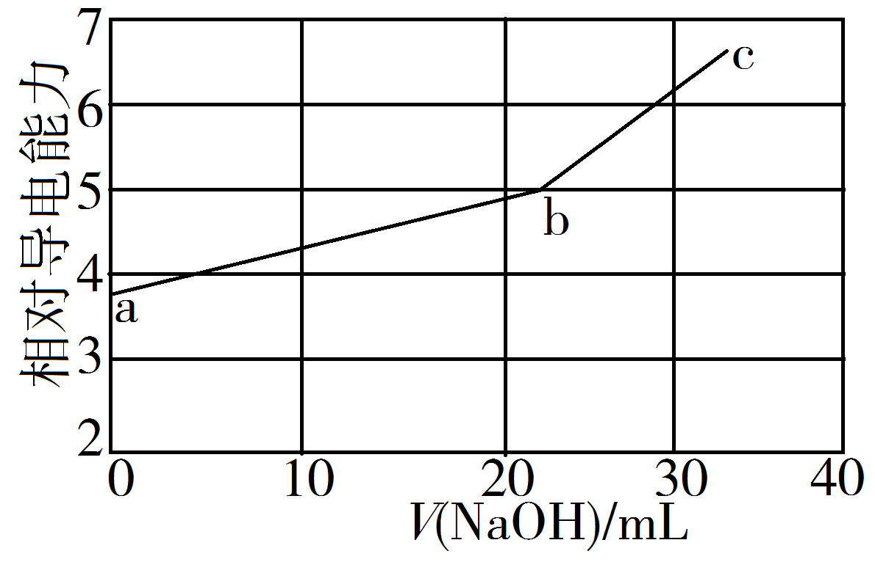
A．混合溶液的导电能力与离子浓度和种类有关
B．Na⁺与A²⁻的导电能力之和大于HA⁻的
C．b点的混合溶液pH=7
D．c点的混合溶液中，c(Na⁺)>c(K⁺)>c(OH⁻)
12．利用生物燃料电池原理研究室温下氨的合成，电池工作时MV²⁺/MV⁺在电极与酶之间传递电子，示意图如下所示。下列说法错误的是
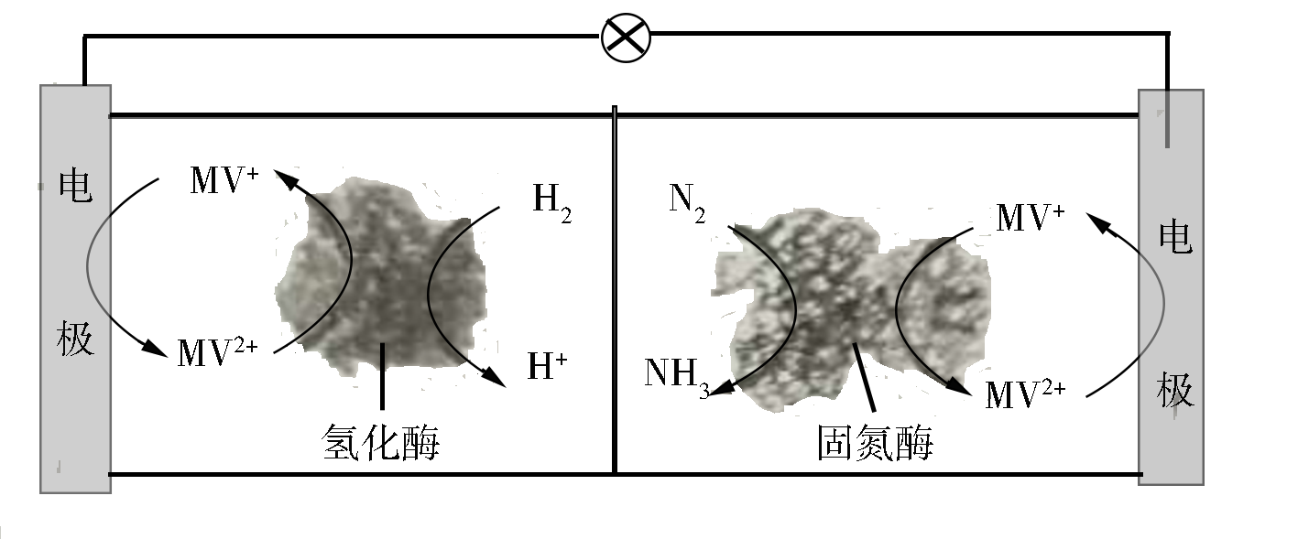
A．相比现有工业合成氨，该方法条件温和，同时还可提供电能
B．阴极区，在氢化酶作用下发生反应H₂+2MV²⁺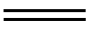2H⁺+2MV⁺
C．正极区，固氮酶为催化剂，N₂发生还原反应生成NH₃
D．电池工作时质子通过交换膜由负极区向正极区移动
13．科学家合成出了一种新化合物（如图所示），其中W、X、Y、Z为同一短周期元素，Z核外最外层电子数是X核外电子数的一半。下列叙述正确的是
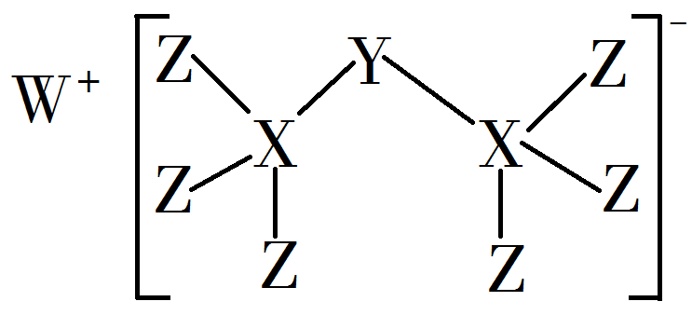
A．WZ的水溶液呈碱性
B．元素非金属性的顺序为X>Y>Z
C．Y的最高价氧化物的水化物是中强酸
D．该新化合物中Y不满足8电子稳定结构
三、非选择题：共174分，第22~32题为必考题，每个试题考生都必须作答。第33~38题为选考题，考生根据要求作答。
（一）必考题：共129分。
26．（14分）
硼酸（H₃BO₃）是一种重要的化工原料，广泛应用于玻璃、医药、肥料等工艺。一种以硼镁矿（含Mg₂B₂O₅·H₂O、SiO₂及少量Fe₂O₃、Al₂O₃）为原料生产硼酸及轻质氧化镁的工艺流程如下：
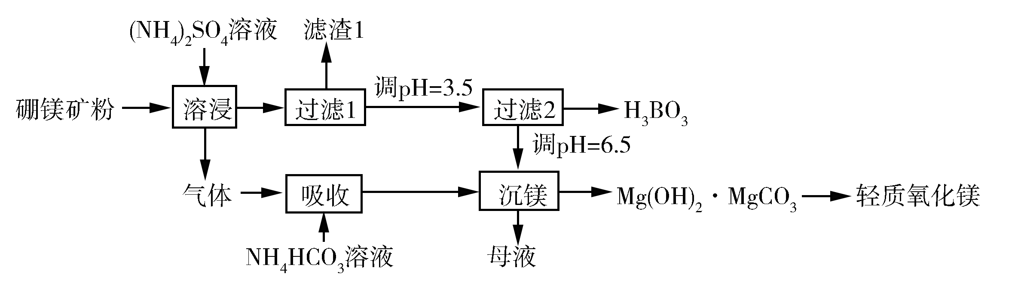
回答下列问题：
（1）在95 ℃“溶侵”硼镁矿粉，产生的气体在“吸收”中反应的化学方程式为_________。
（2）“滤渣1”的主要成分有_________。为检验“过滤1”后的滤液中是否含有Fe³⁺离子，可选用的化学试剂是_________。
（3）根据H₃BO₃的解离反应：H₃BO₃+H₂OH⁺+B(OH)⁻₄，K_{a}=5.81×10⁻¹⁰，可判断H₃BO₃是_______酸；在“过滤2”前，将溶液pH调节至3.5，目的是_______________。
（4）在“沉镁”中生成Mg(OH)₂·MgCO₃沉淀的离子方程式为__________，母液经加热后可返回___________工序循环使用。由碱式碳酸镁制备轻质氧化镁的方法是_________。
27．（15分）
硫酸铁铵[NH₄Fe(SO₄)₂·xH₂O]是一种重要铁盐。为充分利用资源，变废为宝，在实验室中探究采用废铁屑来制备硫酸铁铵，具体流程如下：
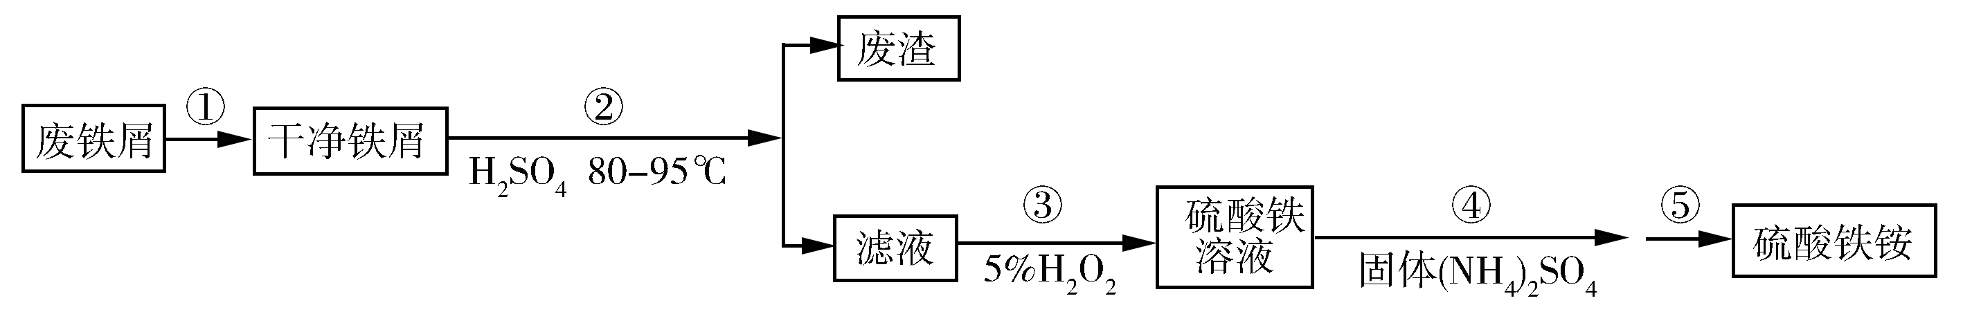
回答下列问题：
（1）步骤①的目的是去除废铁屑表面的油污，方法是_________________。
（2）步骤②需要加热的目的是_________________，温度保持80~95 ℃，采用的合适加热方式是_________________。铁屑中含有少量硫化物，反应产生的气体需要净化处理，合适的装置为_________________（填标号）。
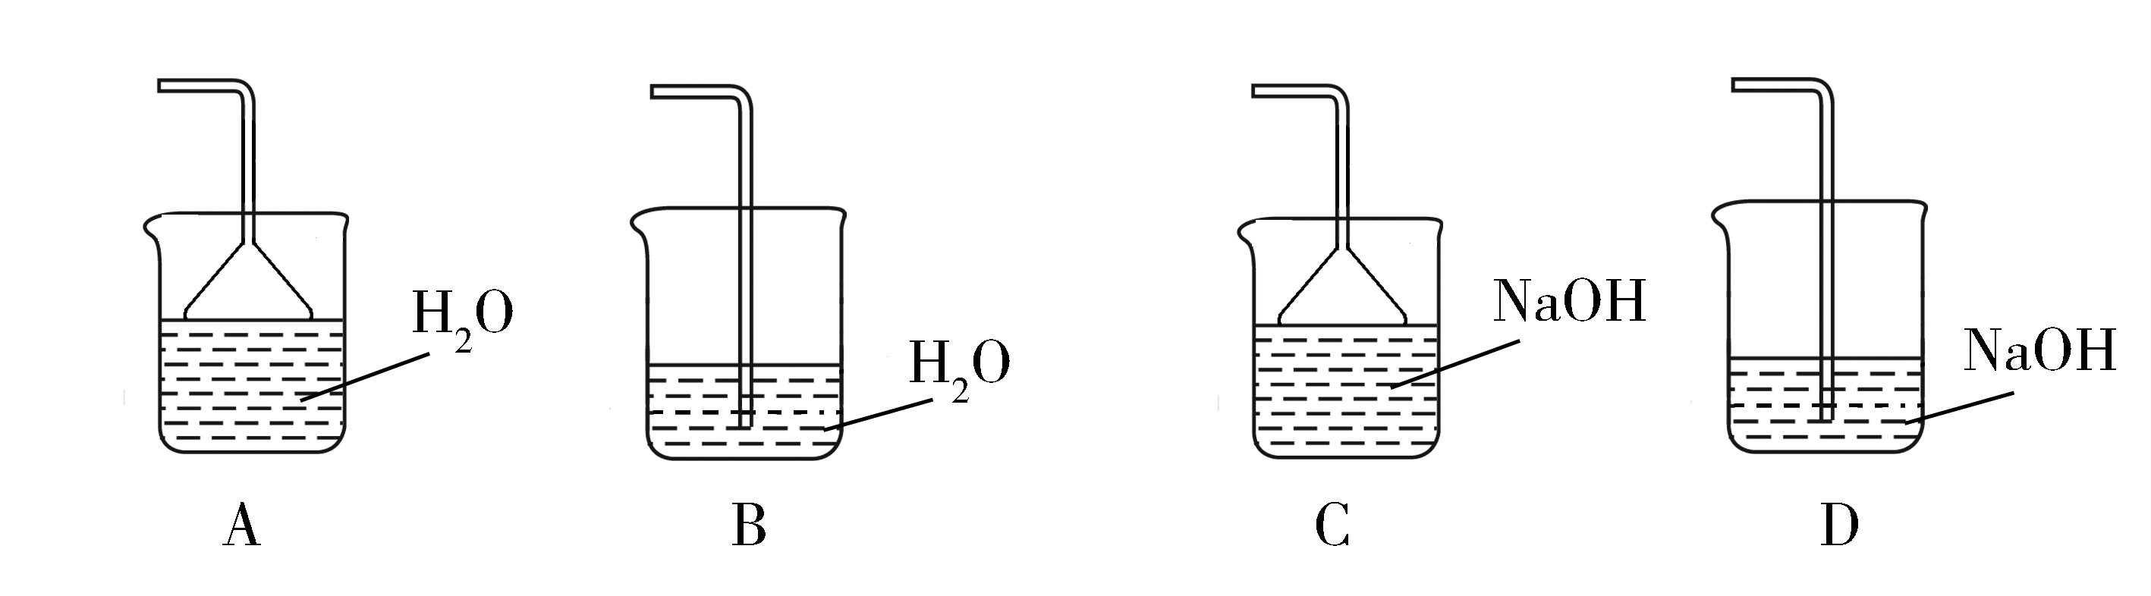
（3）步骤③中选用足量的H₂O₂，理由是_________________。分批加入H₂O₂，同时为了_________________，溶液要保持pH小于0.5。
（4）步骤⑤的具体实验操作有______________，经干燥得到硫酸铁铵晶体样品。
（5）采用热重分析法测定硫酸铁铵晶体样品所含结晶水数，将样品加热到150 ℃时，失掉1.5个结晶水，失重5.6%。硫酸铁铵晶体的化学式为______________。
28．（14分）
水煤气变换[CO(g)+H₂O(g)=CO₂(g)+H₂(g)]是重要的化工过程，主要用于合成氨、制氢以及合成气加工等工业领域中。回答下列问题：
（1）Shibata曾做过下列实验：①使纯H₂缓慢地通过处于721 ℃下的过量氧化钴CoO(s)，氧化钴部分被还原为金属钴(Co)，平衡后气体中H₂的物质的量分数为0.0250。
②在同一温度下用CO还原CoO(s)，平衡后气体中CO的物质的量分数为0.0192。
根据上述实验结果判断，还原CoO(s)为Co(s)的倾向是CO_________H₂（填“大于”或“小于”）。
（2）721 ℃时，在密闭容器中将等物质的量的CO(g)和H₂O(g)混合，采用适当的催化剂进行反应，则平衡时体系中H₂的物质的量分数为_________（填标号）。
A．＜0.25 B．0.25 C．0.25~0.50 D．0.50 E．＞0.50
（3）我国学者结合实验与计算机模拟结果，研究了在金催化剂表面上水煤气变换的反应历程，如图所示，其中吸附在金催化剂表面上的物种用标注。
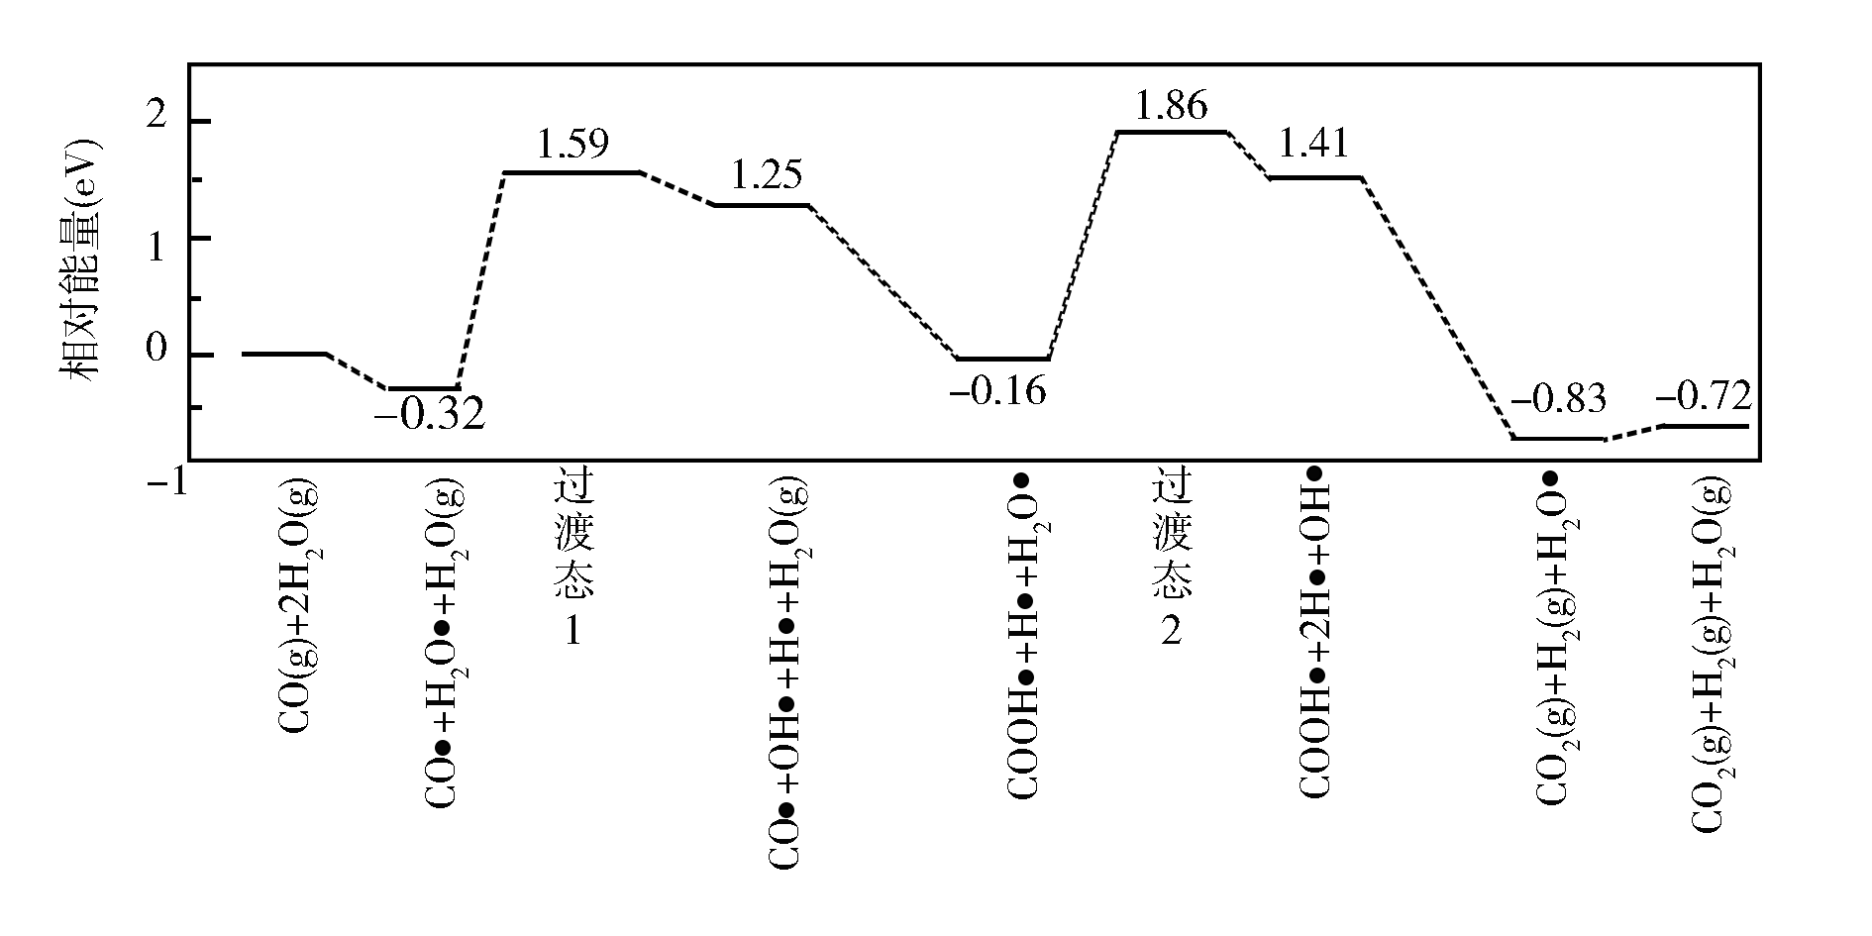
可知水煤气变换的ΔH________0（填“大于”“等于”或“小于”），该历程中最大能垒（活化能）E_{正}=_________eV，写出该步骤的化学方程式_______________________。
（4）Shoichi研究了467 ℃、489 ℃时水煤气变换中CO和H₂分压随时间变化关系（如下图所示），催化剂为氧化铁，实验初始时体系中的P_{H2O}和P_{CO}相等、P_{CO2}和P_{H2}相等。
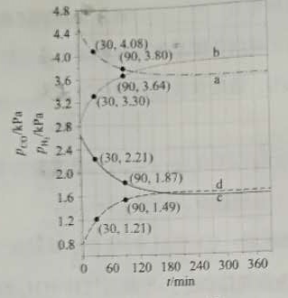
计算曲线a的反应在30~90 min内的平均速率(a)=___________kPa·min⁻¹。467 ℃时P_{H2}和P_{CO}随时间变化关系的曲线分别是___________、___________。489 ℃时P_{H2}和P_{CO}随时间变化关系的曲线分别是___________、___________。
（二）选考题：共45分。请考生从2道物理题、2道化学题、2道生物题中每科任选一题作答。如果多做，则每科按所做的第一题计分。
35．［化学——选修3：物质结构与性质］（15分）
在普通铝中加入少量Cu和Mg后，形成一种称为拉维斯相的MgCu₂微小晶粒，其分散在Al中可使得铝材的硬度增加、延展性减小，形成所谓“坚铝”，是制造飞机的主要村料。回答下列问题：
（1）下列状态的镁中，电离最外层一个电子所需能量最大的是 (填标号)。
A．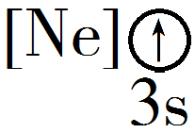 B．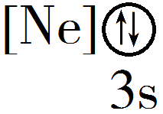 C．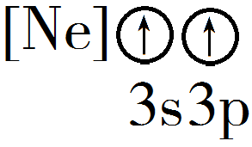 D．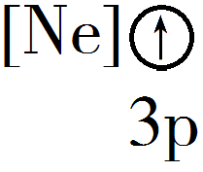
（2）乙二胺(H₂NCH₂CH₂NH₂)是一种有机化合物，分子中氮、碳的杂化类型分别是 、 。乙二胺能与Mg²⁺、Cu²⁺等金属离子形成稳定环状离子，其原因是 ，其中与乙二胺形成的化合物稳定性相对较高的是 (填“Mg²⁺”或“Cu²⁺”)。
（3）一些氧化物的熔点如下表所示：
氧化物 | Li₂O | MgO | P₄O₆ | SO₂
熔点/°C | 1570 | 2800 | 23.8 | −75.5
解释表中氧化物之间熔点差异的原因 。
（4）图(a)是MgCu₂的拉维斯结构，Mg以金刚石方式堆积，八面体空隙和半数的四面体空隙中，填入以四面体方式排列的Cu。图(b)是沿立方格子对角面取得的截图。可见，Cu原子之间最短距离x= pm，Mg原子之间最短距离y= pm。设阿伏加德罗常数的值为N_{A}，则MgCu₂的密度是 g·cm⁻³(列出计算表达式)。
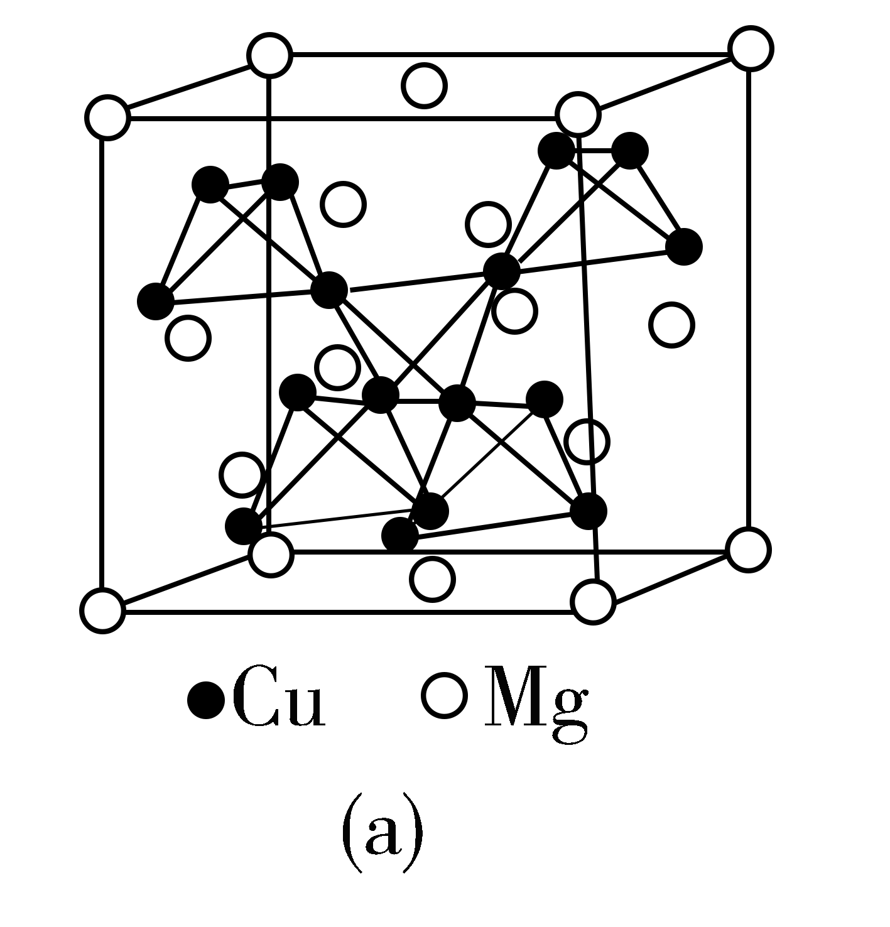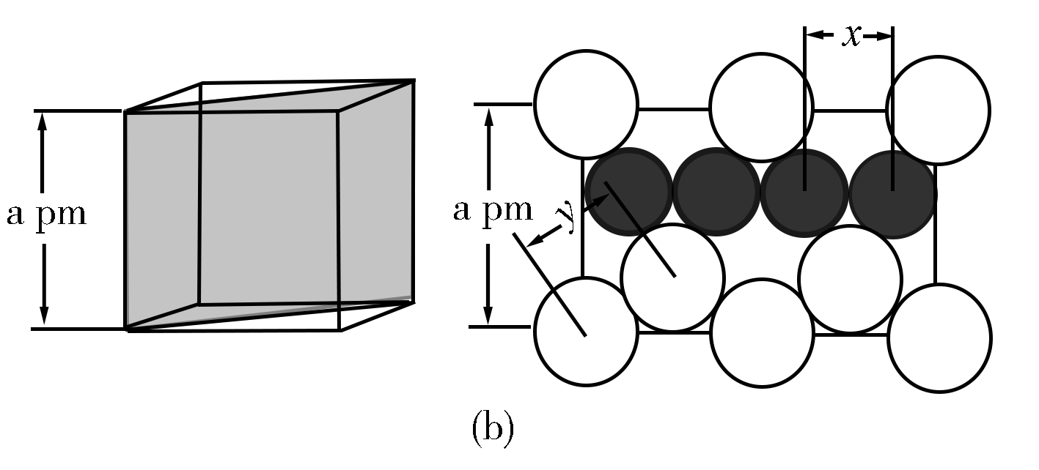
36．[化学——选修5：有机化学基础]（15分）
化合物G是一种药物合成中间体，其合成路线如下：

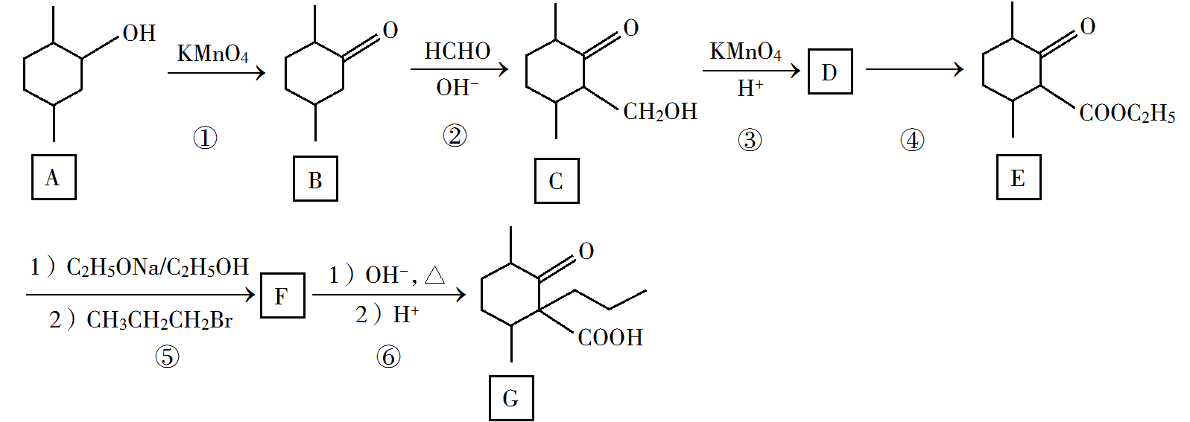
回答下列问题：
（1）A中的官能团名称是 。
（2）碳原子上连有4个不同的原子或基团时，该碳称为手性碳。写出B的结构简式，用星号(*)标出B中的手性碳 。
（3）写出具有六元环结构、并能发生银镜反应的B的同分异构体的结构简式 。(不考虑立体异构，只需写出3个)
（4）反应④所需的试剂和条件是 。
（5）⑤的反应类型是 。
（6）写出F到G的反应方程式 。
（7）设计由甲苯和乙酰乙酸乙酯(CH₃COCH₂COOC₂H₅)制备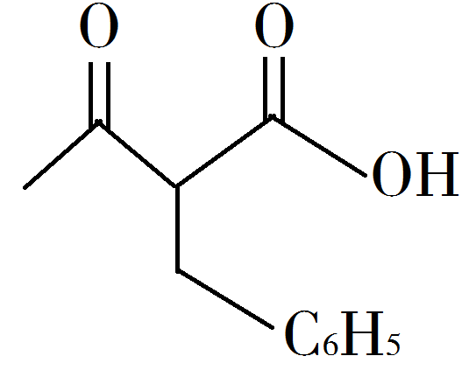的合成路线 (无机试剂任选)。
2019年普通高等学校招生全国统一考试
理科综合化学参考答案
7.A 8.B 9.D 10.D 11.C 12.B 13C
26．（1）NH₄HCO₃+NH₃(NH₄)₂CO₃
（2）SiO₂、Fe₂O₃、Al₂O₃ KSCN
（3）一元弱 转化为H₃BO₃，促进析出
（4）2Mg²⁺+3+2H₂OMg(OH)₂·MgCO₃↓+2
（或2Mg²⁺+2+H₂OMg(OH)₂·MgCO₃↓+CO₂↑） 溶浸 高温焙烧
27.（1）碱煮水洗
（2）加快反应 热水浴 C
（3）将Fe²⁺全部氧化为Fe³⁺；不引入杂质 防止Fe³⁺水解
（4）加热浓缩、冷却结晶、过滤（洗涤）
（5）NH₄Fe(SO₄)₂·12H₂O
28.（1）大于
（2）C
（3）小于 2.02 COOH*+H*+H₂O*===COOH*+2H*+OH*（或H₂O*=== H*+OH*）
（4）0.0047 b c a d
35.（1）A
（2）sp³ sp³ 乙二胺的两个N提供孤对电子给金属离子形成配位键 Cu²⁺
（3）Li₂O、MgO为离子晶体，P₄O₆、SO₂为分子晶体。晶格能MgO>Li₂O。分子间力（分子量）P₄O₆>SO₂
（4）
36.（1）羟基
（2）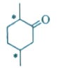
（3）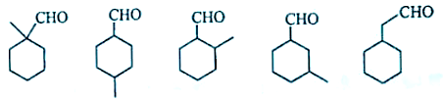
（4）C₂H₅OH/浓H₂SO₄、加热
（5）取代反应
（6）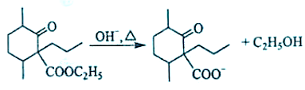 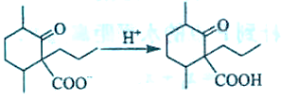
（7）